Pakuotės lapelis: informacija vartotojui

AirFluSal 25 / 125 mikrogramai / dozėje suslėgtoji įkvepiamoji suspensija
AirFluSal 25 / 250 mikrogramų / dozėje suslėgtoji įkvepiamoji suspensija

Salmeterolis/Flutikazono propionatas

Atidžiai perskaitykite visą šį lapelį, prieš pradėdami vartoti vaistą, nes jame pateikiama Jums svarbi informacija.
- Neišmeskite šio lapelio, nes vėl gali prireikti jį perskaityti.
- Jeigu kiltų daugiau klausimų, kreipkitės į gydytoją arba vaistininką.
- Šis vaistas skirtas tik Jums, todėl kitiems žmonėms jo duoti negalima. Vaistas gali jiems pakenkti (net tiems, kurių ligos požymiai yra tokie patys kaip Jūsų).
- Jeigu pasireiškė šalutinis poveikis (net jeigu jis šiame lapelyje nenurodytas), kreipkitės į gydytoją arba vaistininką. Žr. 4 skyrių.

Apie ką rašoma šiame lapelyje?

1. Kas yra AirFluSal ir kam jis vartojamas
2. Kas žinotina prieš vartojant AirFluSal
3. Kaip vartoti AirFluSal
4. Galimas šalutinis poveikis
5. Kaip laikyti AirFluSal
6. Pakuotės turinys ir kita informacija

1. Kas yra AirFluSal ir kam jis vartojamas

AirFluSal sudėtyje yra du vaistai – salmeterolis ir flutikazono propionatas:
- Salmeterolis priklauso vaistų, vadinamų ilgai veikiančiais bronchų plečiamaisiais vaistais, grupei. Bronchų plečiamieji vaistai padeda kvėpavimo takams išlikti atviriems. Taip oras lengviau į juos patenka ir išeina. Poveikis trunka mažiausiai 12 valandų.
- Flutikazono propionatas yra kortikosteroidas, kuris plaučiuose mažina pabrinkimą ir dirginimą.

AirFluSal yra nerekomenduojama vartoti vaikams.

Gydytojas paskyrė Jums šio vaisto, kad padėtų apsisaugoti nuo kvėpavimo problemų, pvz., astmos.

Jūs turite vartoti AirFluSal kiekvieną dieną taip, kaip nurodyta Jūsų gydytojo. Tai užtikrins tinkamą vaisto veikimą suvaldant Jūsų astmą.

AirFluSal padeda sustabdyti dusulio ir švokštimo atsiradimą. Vis dėlto, AirFluSal neturi būti vartojamas staigiam dusulio ar švokštimo priepuoliui palengvinti. Jeigu taip atsitinka, Jums reikia vartoti greitai veikiantį „palengvinantį“ („skubios pagalbos“ ) inhaliatorių, tokį, kaip salbutamolis. Jūs turite visada nešiotis savo greitai veikiantį „skubios pagalbos“ inhaliatorių su savimi.

2. Kas žinotina prieš vartojant AirFluSal

AirFluSal vartoti negalima:
- jeigu yra alergija salmeteroliui, flutikazonui arba bet kuriai pagalbinei šio vaisto medžiagai (jos išvardytos 6 skyriuje).

Įspėjimai ir atsargumo priemonės

Pasitarkite su gydytoju prieš pradėdami vartoti AirFluSal, jeigu:
- sergate širdies liga, įskaitant neritmišką ar per dažną širdies plakimą;
- pernelyg aktyvi Jūsų skydliaukės veikla;
- padidėjęs Jūsų kraujospūdis;
- sergate cukriniu diabetu (AirFluSal gali padidinti Jūsų kraujyje cukraus kiekį);
- mažas kalio kiekis Jūsų kraujyje;
- sergate ar anksčiau sirgote tuberkulioze, arba kitokia plaučių infekcine liga.

Kreipkitės į savo gydytoją, jeigu Jūsų regėjimas tampa miglotas ar atsiranda kitų regėjimo sutrikimų.

Kiti vaistai ir AirFluSal
Jeigu vartojate ar neseniai vartojote kitų vaistų, įskaitant vaistus nuo astmos ar bet kokius vaistus, įsigytus be recepto, arba dėl to nesate tikri, apie tai pasakykite gydytojui arba vaistininkui, nes kai kuriais atvejais AirFluSal gali netikti vartoti kartu su kai kuriais kitais vaistais.

Prieš pradedant vartoti AirFluSal, pasakykite savo gydytojui, jei vartojate šių vaistų:
- β blokatorių (tokių, kaip atenololis, propranololis ir sotalolis). β-blokatoriai dažniausiai vartojami esant aukštam kraujo spaudimui ir kitoms širdies ligoms;
- vaistų gydyti nuo infekcinių ligų, įskaitant kai kuriuos vaistus nuo ŽIV (tokius, kaip ritonaviras, kobicistatas, ketokonazolas, itrakonazolas ir eritromicinas). Kai kurie iš šių vaistų gali padidinti flutikazono propionato arba salmeterolio kiekį Jūsų organizme. Tai gali padidinti AirFluSal sukeliamų nepageidaujamų reiškinių, pvz., nereguliaraus širdies ritmo, riziką arba gali pabloginti nepageidaujamus reiškinius. Jūsų gydytojas gali norėti Jus atidžiai stebėti, jeigu Jūs vartojate šių vaistų;
- kortikosteroidų (geriamųjų ar injekuojamų). Jeigu neseniai vartojote šių vaistų, tai gali padidinti Jūsų antinksčių pakenkimo šiuo vaistu riziką;
- diuretikų, kurie taip pat vadinami šlapimą varančiomis tabletėmis ir vartojami padidėjusiam kraujospūdžiui gydyti;
- kitų bronchų plečiamųjų vaistų (pvz., salbutamolio);
- ksantino grupės vaistų. Jie dažnai vartojami gydyti nuo astmos.

Nėštumas ir žindymo laikotarpis
Jeigu esate nėščia, žindote kūdikį, manote, kad galbūt esate nėščia, arba planuojate pastoti, tai prieš vartodama šį vaistą pasitarkite su gydytoju arba vaistininku.

Vairavimas ir mechanizmų valdymas
Neįtikėtina, kad AirFluSal paveiktų Jūsų gebėjimą vairuoti ar valdyti mechanizmus.

3. Kaip vartoti AirFluSal

Visada vartokite šį vaistą tiksliai kaip nurodė Jūsų gydytojas arba vaistininkas. Jeigu abejojate, kreipkitės į gydytoją arba vaistininką.

- Vartokite AirFluSal kiekvieną dieną, kol Jūsų gydytojas patars vartojimą nutraukti. Nevartokite didesnės dozės negu rekomenduojama. Jeigu yra neaišku, pasitikrinkite su savo gydytoju arba vaistininku.
- Nenutraukite AirFluSal vartojimo ir nemažinkite AirFluSal dozės, prieš tai nepasitarę su savo gydytoju.
- AirFluSal reikia įkvėpti per burną į plaučius.

Rekomenduojama dozė yra:
Suaugusieji
- Po du išpurškimus AirFluSal 25 / 125 mikrogramai / dozėje 2 kartus per parą;
- Po du išpurškimus AirFluSal 25 / 250 mikrogramų / dozėje 2 kartus per parą;

Jūsų simptomai gali tapti gerai suvaldyti vartojant AirFluSal du kartus per parą. Jeigu taip atsitinka, Jūsų gydytojas gali nuspręsti sumažinti dozę iki vieno karto per parą. Dozė gali būti keičiama taip:
- vieną kartą per parą vakare, jei simptomai pasireiškia nakties metu;
- vieną kartą per parą ryte, jei simptomai pasireiškia dienos metu.

Yra labai svarbu laikytis savo gydytojo nurodymų, kiek vaisto išpurškimų ir kaip dažnai vartoti.

Jeigu AirFluSal vartojate nuo astmos, Jūsų gydytojas gali norėti reguliariai tikrinti Jūsų simptomus.

Jeigu Jūsų astma arba kvėpavimas pasunkėja, nedelsdami praneškite savo gydytojui. Jūs galite pajusti, kad stipriau švokščiate, dažniau suspaudžia krūtinę arba Jums reikia vartoti daugiau savo greitai veikiančio „skubios pagalbos“ vaisto. Jeigu pasireiškia kuri nors iš išvardytų būklių, Jūs turite ir toliau vartoti AirFluSal, tačiau negalima didinti įpurškimų skaičiaus. Galbūt blogėja Jūsų plaučių būklė ir Jūs galite sunkiai susirgti. Kreipkitės į savo gydytoją, nes Jums gali reikėti papildomo gydymo.

Vartojimas vaikams
AirFluSal nerekomenduojama vartoti vaikams.

Naudojimo instrukcija
- Jūsų gydytojas, slaugytojas arba vaistininkas turi parodyti, kaip naudoti inhaliatorių. Jie turi laikas nuo laiko patikrinti, kaip Jūs naudojatės inhaliatoriumi. Netinkamai arba ne taip, kaip nurodyta, vartojamas AirFluSal gali nepalengvinti astmos tiek, kiek turėtų.
- Vaistas yra slėginėje talpyklėje, kuri yra plastmasiniame futliare su kandikliu.
- Inhaliatoriaus priekinėje pusėje yra indikatorius, kuris Jums rodo, kiek dozių yra likę. Kai naudojate inhaliatorių, dozės indikatorius paprastai pasisuka kas penkis –septynis išpurškimus link kito mažėjančio skaičiaus. Dozės indikatorius rodo apytikslį kiekį išpurškimų, likusių inhaliatoriuje.
- Pasistenkite nenumesti savo inhaliatoriaus, nes tai gali sukelti indikatoriaus skaičiavimo sutrikimą.

Jūsų inhaliatoriaus išbandymas

1. Kai naudojate inhaliatorių pirmą kartą, patikrinkite, ar jis veikia. Nuimkite kandiklio dangtelį, nykščiu ir smiliumi švelniai spaudžiant šonus jį nutraukite.

2. Norėdami įsitikinti, kad inhaliatorius veikia, gerai jį pakratykite, nukreipkite kandiklį nuo savęs, spaudinėjant talpyklę atlikite 4 išpurškimus į orą, papurtant inhaliatorių prieš kiekvieną išpurškimą. Indikatorius rodo skaičių 120, t. y. inhaliatoriuje esančių išpurškimų skaičių. Jeigu inhaliatoriaus nenaudojote savaitę arba ilgiau, atlikite 2 išpurškimus į orą.

Jūsų inhaliatoriaus naudojimas
Svarbu, kad prieš pat naudojant savo inhaliatorių pradėtumėte kaip galima lėčiau įkvėpti.

1. Naudodami inhaliatorių sėdėkite arba stovėkite tiesiai.
2. Nuimkite kandiklio dangtelį (kaip aprašyta Jūsų inhaliatoriaus išbandymo 1 veiksme). Apžiūrėkite iš vidaus ir iš išorės, kad įsitikintumėte, jog kandiklis švarus ir nėra svetimkūnių (A piešinys).
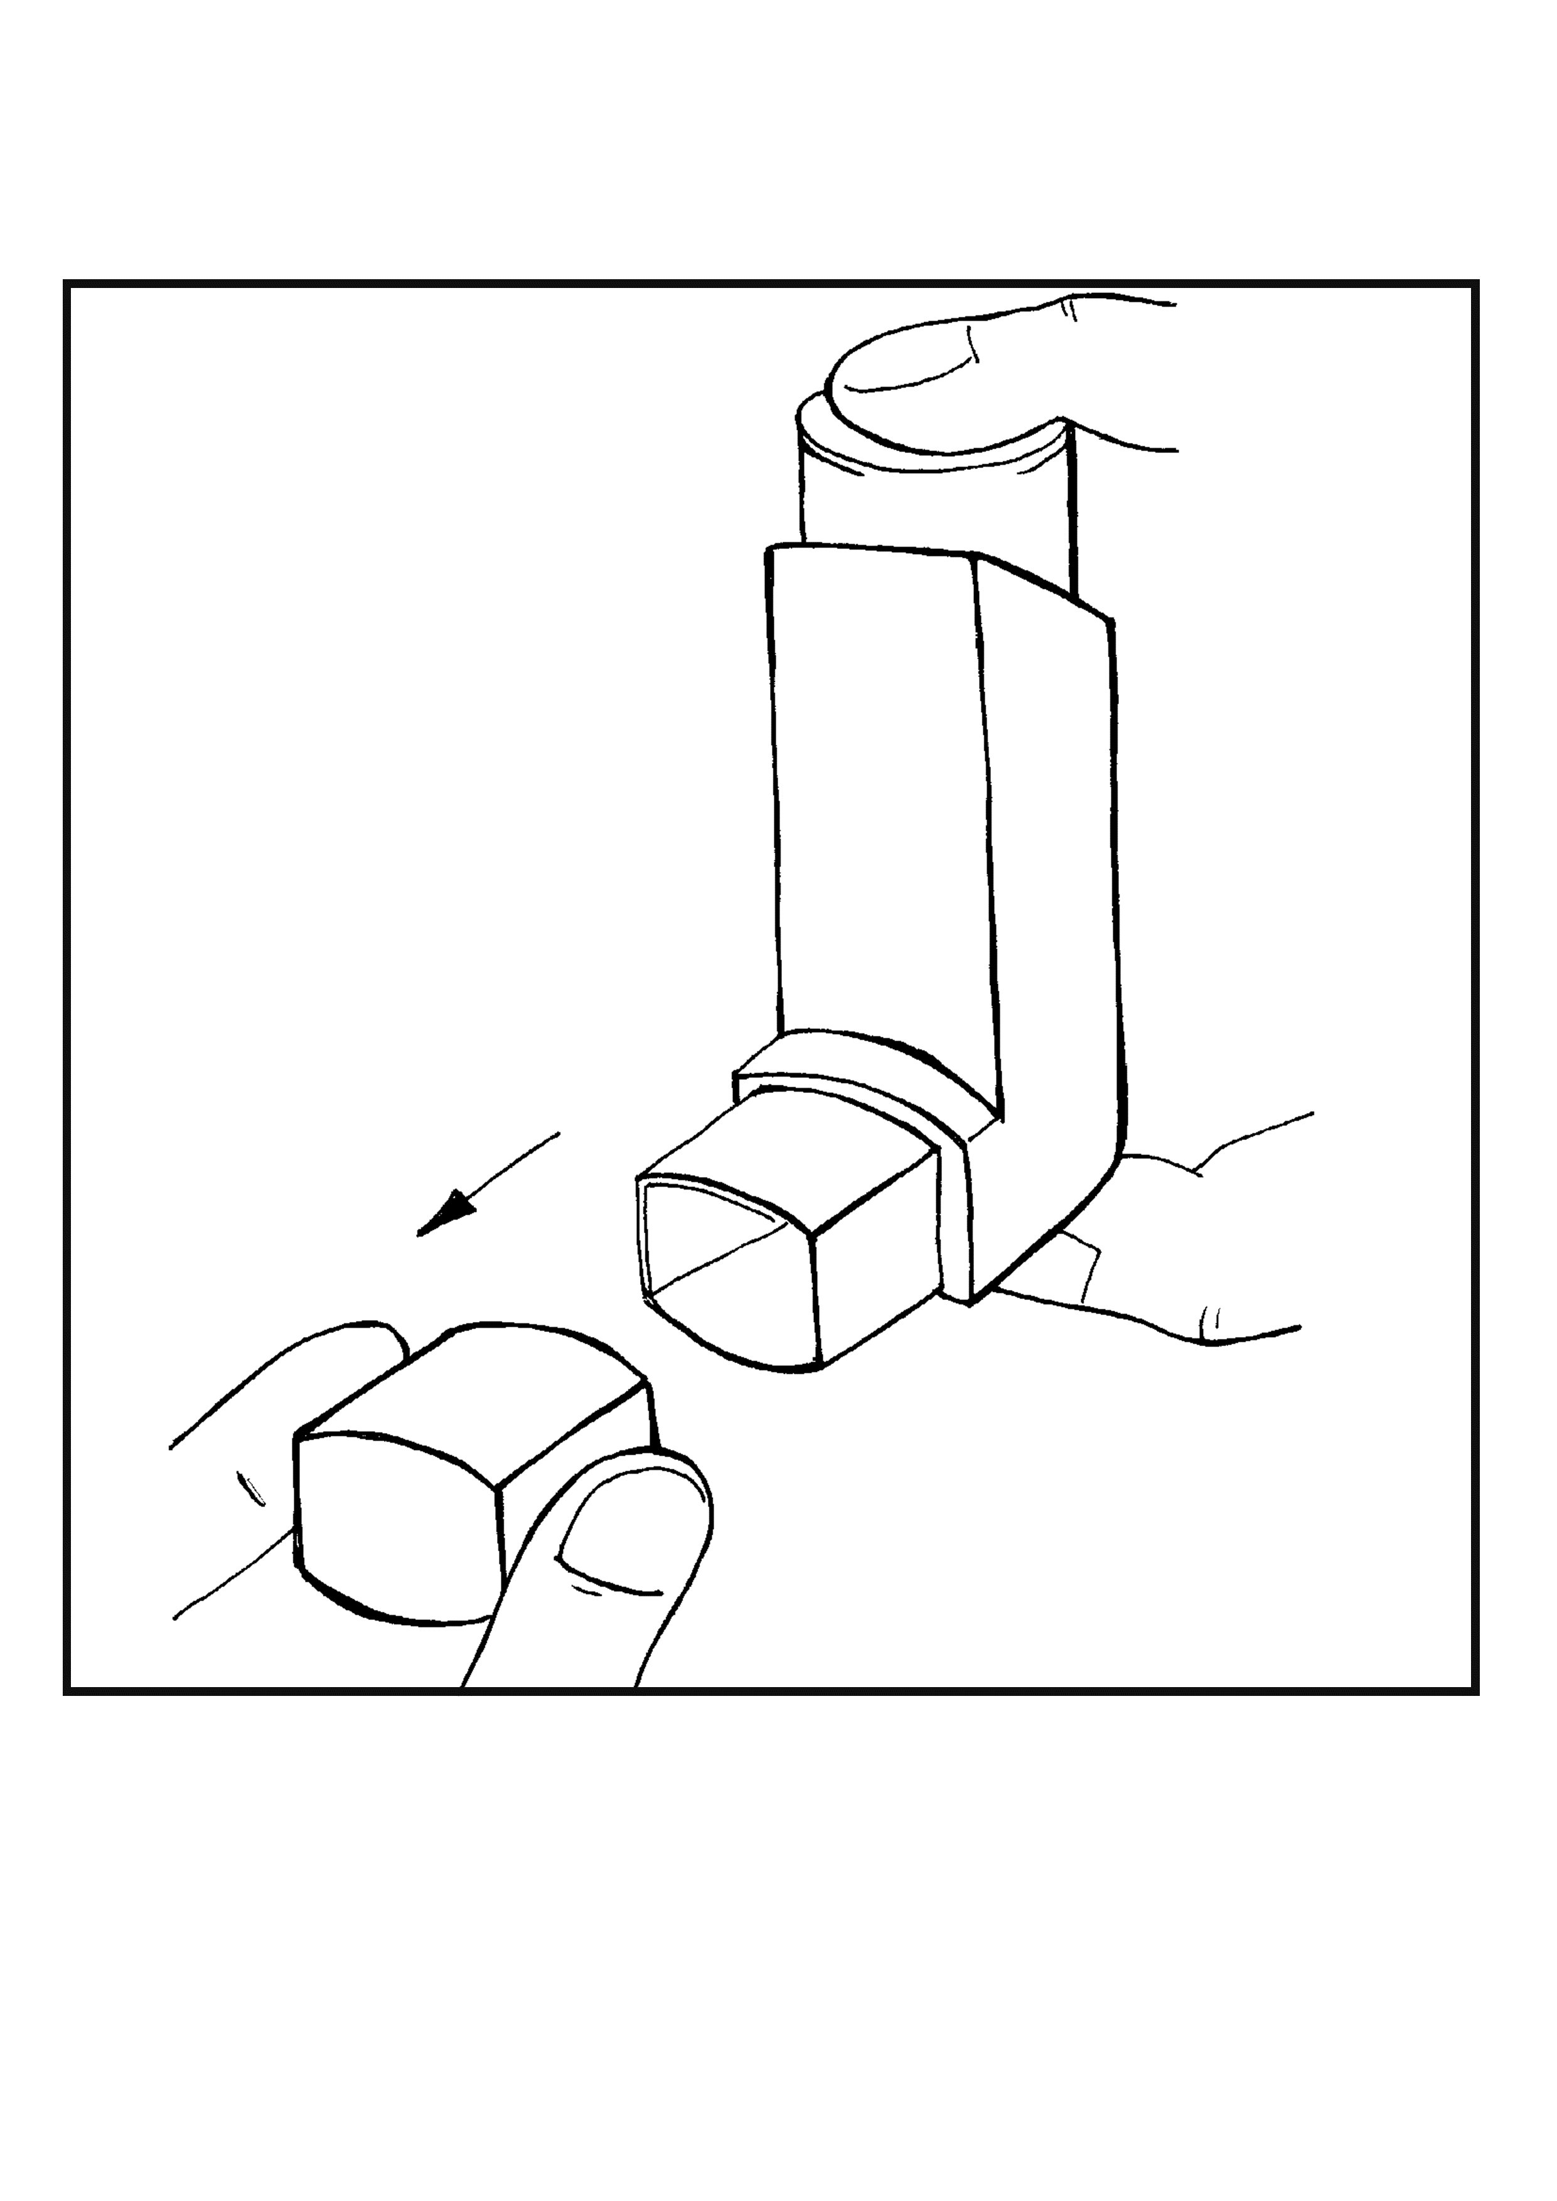
A piešinys
3. Prieš vartodami inhaliatorių papurtykite 4-5 kartus, kad užtikrinti, jog yra pašalintas bet koks svetimkūnis ir kad inhaliatoriuje esantis turinys yra tolygiai susimaišęs (B piešinys).
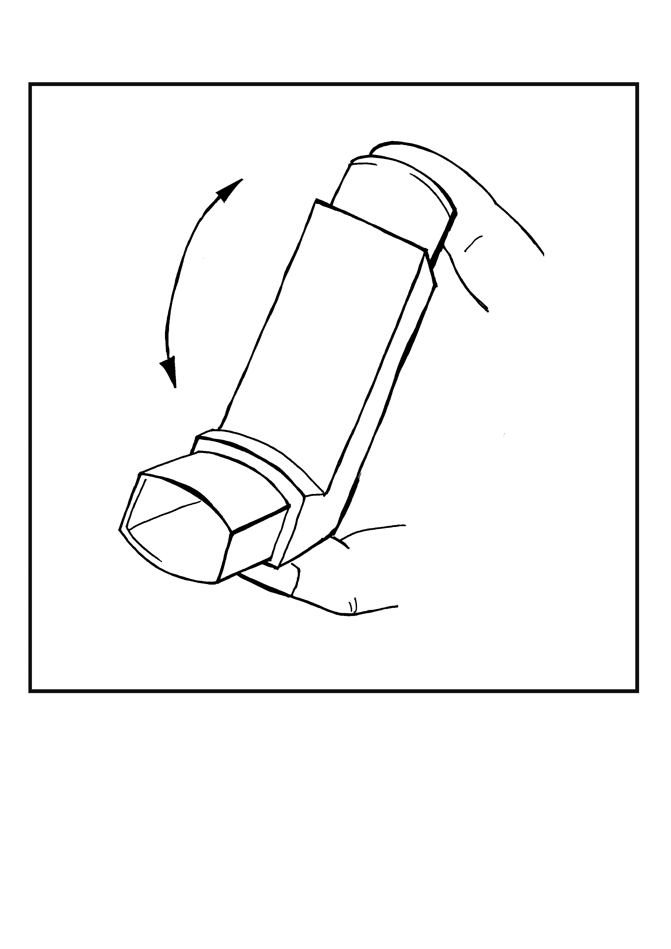
B piešinys
4. Laikykite inhaliatorių vertikaliai, prilaikydami jo pagrindą nykščiu, žemiau kandiklio. Iškvėpkite kiek Jums yra patogu (C piešinys).
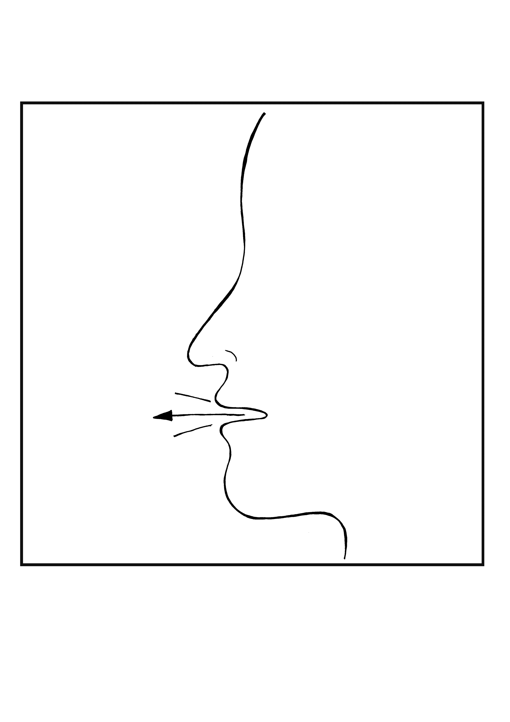
C piešinys

5. Įkiškite kandiklį į burną tarp dantų. Sučiaupkite lūpas. Kandiklio negalima kandžioti (D piešinys).
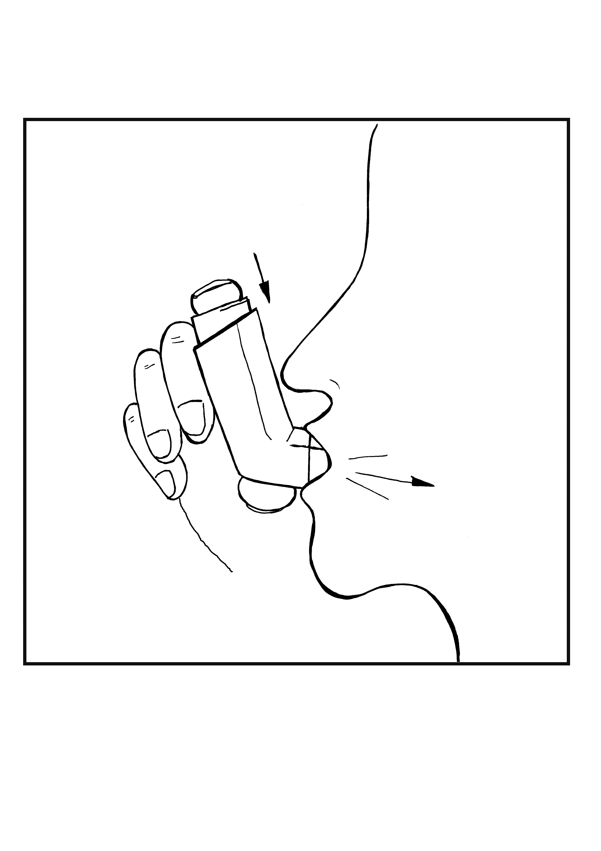
D piešinys
6. Lėtai ir giliai įkvėpkite per burną. Pradėję įkvėpimą, paspauskite talpyklės viršų, kad atlikti vaisto išpurškimą. Toliau lygiai ir giliai įkvėpkite (D piešinys).

7. Sulaikykite kvėpavimą. Išimkite inhaliatorių iš burnos ir nuimkite pirštą nuo inhaliatoriaus viršaus. Tęskite kvėpavimo sulaikymą dar keletą sekundžių arba tiek laiko, kiek patogu (E piešinys).
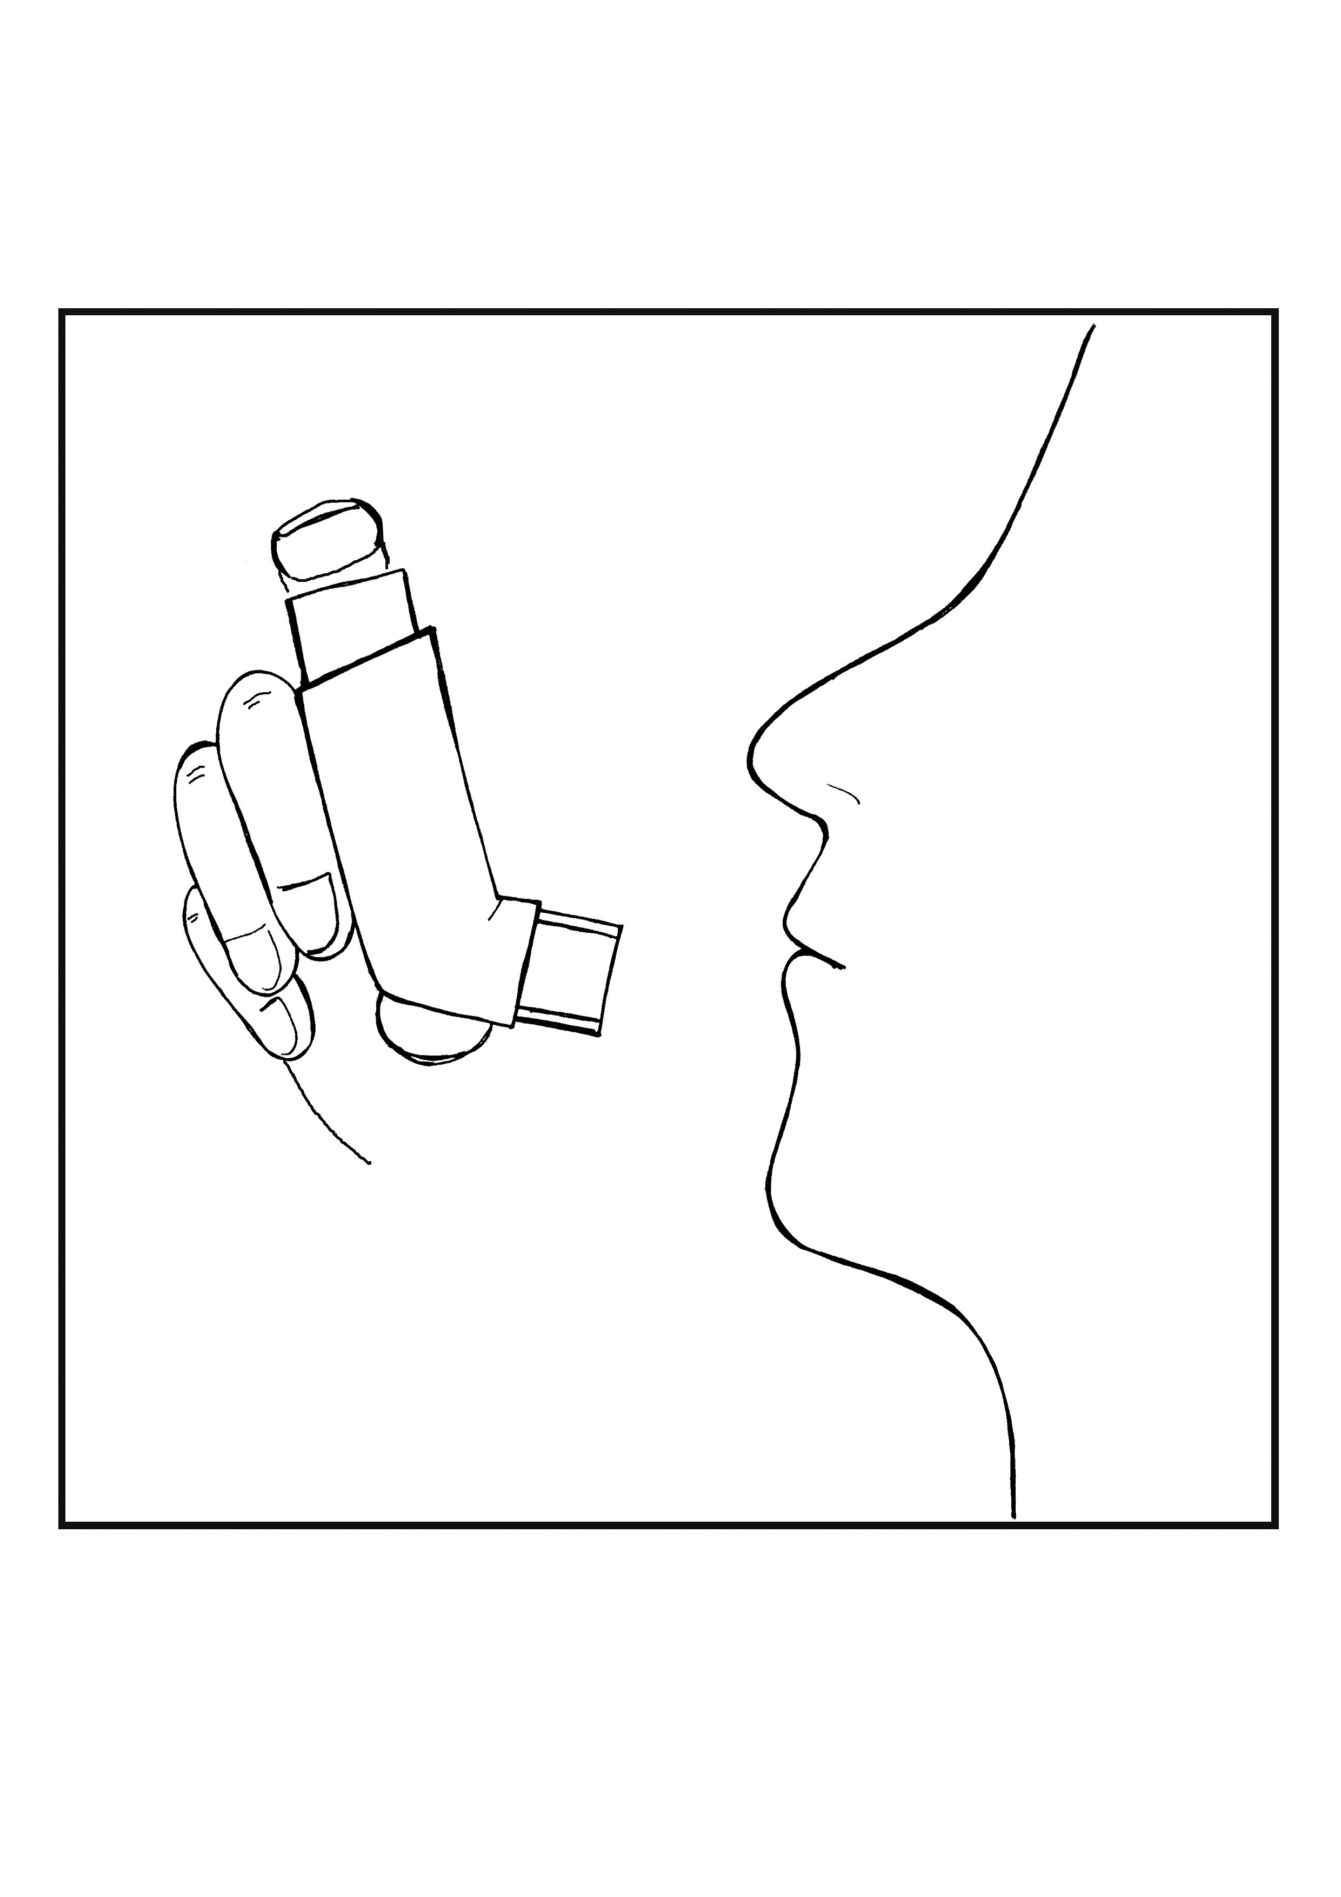
E piešinys
8. Tarp kiekvieno įpurškimo įkvėpimo palaukite maždaug pusę minutės ir tada pakartokite 3 – 7 veiksmus.

9. Po to išskalaukite savo burną vandeniu ir jį išspjaukite, ir (arba) išsivalykite dantis šepetėliu. Tai gali padėti apsisaugoti nuo pienligės ir užkimimo.

- Po panaudojimo kandiklį nedelsiant uždenkite dangteliu, saugančiu nuo dulkių. Taisyklingai uždedamas kandiklio dangtelis spragteli, užimdamas tinkamą padėtį. Jeigu dangtelis nespragteli, apsukite jį ir bandykite dar kartą. Nenaudokite per daug jėgos.
Atlikdami 4, 5, 6 ir 7 veiksmus, neskubėkite. Svarbu, kad kiek įmanoma lėčiau kvėpuotumėte prieš pat inhaliatoriaus panaudojimą. Gydymo pradžioje galite naudotis inhaliatoriumi stovėdami prieš veidrodį. Jeigu pastebėjote „rūką“, sklindantį iš inhaliatoriaus arba iš savo burnos kraštų, turite vėl pradėti nuo 3 veiksmo.

Jeigu Jums sunku naudoti inhaliatorių, Jūsų gydytojas ar kitas sveikatos priežiūros specialistas gali rekomenduoti naudoti tarpinę, tokią, kaip Volumatic® ar AeroChamber Plus® (atsižvelgiant į nacionalines rekomendacijas). Jūsų gydytojas, vaistininkas arba kitas sveikatos priežiūros specialistas parodys, kaip naudoti inhaliatorių kartu su tarpine ir kaip prižiūrėti tarpinę bei atsakys į Jums kilusius klausimus. Svarbu, kad naudodami inhaliatorių su tarpine, nenutrauktumėte naudojimo nepasitarę su savo gydytoju arba slaugytoju. Jeigu nutraukiate tarpinės naudojimą arba keičiate į kitos rūšies nei nurodė gydytojas tarpinę, gali tekti keisti vaisto dozę, būtiną astmai suvaldyti.
Visada pasitarkite su gydytoju prieš darant bet kokius Jūsų astmos gydymo pakeitimus.

Žmonėms, kurių rankos yra silpnos, gali būti lengviau laikyti inhaliatorių abiem rankomis. Suimkite inhaliatorių abiejų rankų rodomaisiais pirštais už viršaus, o abiem nykščiais žemiau kandiklio.

Jums reikia įsigyti naują inhaliatorių, kai indikatorius parodys skaičių „40“ ir dozės indikatoriaus spalva pasikeis iš žalios į raudoną. Nebenaudokite inhaliatoriaus, jeigu indikatorius rodo „0“, nes prietaise likusių įpurškimų gali nebeužtekti visai dozei. Niekada nemėginkite keisti indikatoriaus rodomų skaičių arba atjungti indikatoriaus nuo paleidiklio. Indikatorius negali būti vėl nustatytas, jis yra visam laikui pritvirtintas prie paleidiklio.

Jūsų inhaliatoriaus valymas
Jūsų inhaliatoriaus užsikimšimo sustabdymui yra svarbu jį valyti bent kartą per savaitę.

Norėdami išvalyti savo inhaliatorių:
- nuimkite kandiklio dangtelį;
- neišiminėkite balionėlio iš plastmasinio futliaro valant ar bet kuriuo kitu metu;
- išvalykite kandiklį ir plastmasinį futliarą sausu skudurėliu ar audeklo gabalėliu iš vidaus ir iš išorės;
- uždėkite kandiklio dangtelį. Taisyklingai uždedamas kandiklio dangtelis spragteli, užimdamas tinkamą padėtį. Jeigu dangtelis nespragteli, apsukite jį ir bandykite dar kartą. Nenaudokite per daug jėgos.

Nedėkite metalinės talpyklės į vandenį.

Ką daryti pavartojus per didelę AirFluSal dozę?
Svarbu naudoti inhaliatorių, kaip nurodyta. Jei atsitiktinai pavartojote didesnę negu rekomenduojama dozę, pasakykite gydytojui arba vaistininkui. Galite pastebėti, kad širdis plaka dažniau nei paprastai ir jaučiatės netvirtai. Taip pat gali pasireikšti svaigulys, skaudėti galvą, atsirasti raumenų silpnumas, skaudėti sąnarius.

Jeigu ilgai vartojote didesnes vaisto dozes, kreipkitės patarimo į savo gydytoją arba vaistininką. Didelės AirFluSal dozės gali sumažinti steroidinių hormonų, kuriuos gamina antinksčiai, kiekį.

Pamiršus pavartoti AirFluSal
Negalima vartoti dvigubos dozės norint kompensuoti praleistą dozę. Tiesiog vartokite kitą savo dozę įprastu laiku.

Nustojus vartoti AirFluSal
Labai svarbu, kad AirFluSal vartotumėte kiekvieną dieną taip, kaip nurodyta. Tęskite jo vartojimą, kol Jūsų gydytojas lieps jį nutraukti. Nenutraukite AirFluSal vartojimo ir nemažinkite savo dozės staiga. Tai gali pasunkinti kvėpavimo sutrikimą.

Be to, staigiai nutraukus AirFluSal vartojimą arba sumažinus savo dozę, labai retais atvejais gali būti problemų su Jūsų antinksčiais (antinksčių funkcijos nepakankamumas), kuris kartais sukelia šalutinį poveikį.
Toks šalutinis poveikis gali pasireikšti kaip bet kuris iš toliau nurodytų reiškinių:
- pilvo skausmas;
- nuovargis ir apetito praradimas, pykinimas;
- pykinimas ir viduriavimas;
- svorio netekimas;
- galvos skausmas ir mieguistumas;
- mažas cukraus kiekis kraujyje;
- žemas kraujo spaudimas ir priepuoliai (traukuliai).
Organizmui patiriant stresą, pavyzdžiui, karščiuojant, patyrus traumą (pvz., automobilio avarija), susirgus infekcine liga arba atliekant chirurginę operaciją, antinksčių funkcijos nepakankamumas gali sunkėti ir Jums gali pasireikšti bet kuris aukščiau nurodytas šalutinis poveikis.
Jeigu pasireiškė bet kuris šalutinis poveikis, apie tai pasakykite savo gydytojui arba vaistininkui. Kad šių simptomų neatsirastų, gydytojas gali Jums skirti papildomai vartoti kortikosteroidų tablečių (pvz., prednizolono).

Jeigu kiltų daugiau klausimų dėl šio vaisto vartojimo, kreipkitės į gydytoją, slaugytoją arba vaistininką.

4. Galimas šalutinis poveikis

Šis vaistas, kaip ir visi kiti, gali sukelti šalutinį poveikį, nors jis pasireiškia ne visiems žmonėms.
Kad būtų sumažinta šalutinio poveikio tikimybė, gydytojas skirs Jums mažiausią astmą kontroliuojančią AirFluSal dozę.

Alerginės reakcijos: galite pastebėti, kad pavartojus AirFluSal staigiai pablogėja kvėpavimas. Jūs galite pradėti labai švokšti ir kosėti arba dusti. Taip pat gali atsirasti niežulys, išbėrimas (dilgėlinė) ir patinimas (dažniausiai veido, lūpų, liežuvio arba gerklės), ar staiga galite pajusti labai dažną širdies plakimą, galite alpti ir justi svaigulį (dėl kurio gali ištikti ūminis kraujotakos nepakankamumas arba galite prarasti sąmonę). Jeigu Jums pasireiškia toks poveikis arba jis staigiai atsiranda pavartojus AirFluSal, nutraukite AirFluSal vartojimą ir nedelsiant praneškite savo gydytojui. AirFluSal sukeltos alerginės reakcijos yra nedažnos (jos gali pasireikšti mažiau kaip 1 iš 100 žmonių).

Kitoks šalutinis poveikis yra išvardytas toliau.

Labai dažnas (gali pasireikšti daugiau kaip 1 iš 10 žmonių)
- Galvos skausmas. Tai paprastai palengvėja, kai gydymas tęsiamas.
- Peršalimų padažnėjimas buvo pastebėtas LOPL sergantiems ligoniams.

Dažnas (gali pasireikšti mažiau kaip 1 iš 10 žmonių)
- Pienligė (skausmingos, balkšvos ar gelsvos spalvos iškilios dėmės) burnoje bei gerklėje. Taip pat liežuvio skausmas, balso užkimimas ir gerklės sudirgimas. Apsisaugoti gali padėti burnos skalavimas vandeniu jį išspjaunant ir (arba) dantų valymas šepetėliu iškart po kiekvienos vaisto dozės įkvėpimo. Gydytojas Jums gali skirti priešgrybelinių vaistų pienligei gydyti.
- Gėlimas, sąnarių patinimas ir raumenų skausmas.
- Raumenų spazmai.

Be to buvo paskelbta, kad lėtine obstrukcine plaučių liga (LOPL) sergantiems pacientams pasireiškė šie šalutiniai poveikiai:
- Pasakykite savo gydytojui, jeigu pastebėjote, kad pagausėjo skrepliavimas, pasikeitė skreplių spalva, atsirado karščiavimas ar drebulys, padažnėjo kosulys, pasunkėjo kvėpavimas.
- Kraujosruvos ir lūžiai.
- Prienosinių ančių uždegimas (sinusitas) (tempimo ar pilnumo pojūtis nosyje, skruostuose ir už akių, kuris kartais gali būti skausmingas).
- Kalio kiekio kraujyje sumažėjimas (gali pasireikšti nereguliarus širdies plakimas, raumenų silpnumas, mėšlungis).

Nedažnas (gali pasireikšti mažiau kaip 1 iš 100 žmonių)
- Cukraus (gliukozės) koncentracijos padidėjimas Jūsų kraujyje (hiperglikemija). Jeigu sergate cukriniu diabetu, gali tekti dažniau tikrinti cukraus kiekį kraujyje ir galbūt koreguoti Jūsų įprastą gydymą nuo diabeto.
- Katarakta (akies lęšiuko drumzlėtumas).
- Labai dažni širdies susitraukimai (tachikardija).
- Drebulio jutimas ir dažnas neritmiškas širdies plakimas (palpitacija). Tai yra paprastai nekenksminga ir silpnėja tęsiant gydymą.
- Krūtinės skausmas.
- Nerimastingumas (šis poveikis labiau pasireiškia vaikams).
- Miego sutrikimas.
- Alerginis odos išbėrimas.
- Miglotas matymas.

Retas (gali pasireikšti mažiau kaip 1 iš 1000 žmonių)
- Kvėpavimo pasunkėjimas arba švokštimas, kuris pasunkėja iš karto po AirFluSal pavartojimo. Jeigu pasireiškia toks poveikis, nutraukite savo AirFluSal vartojimą. Kad būtų lengviau kvėpuoti, pavartokite greitai veikiančio „skubios pagalbos“ vaisto ir tuojau pat kreipkitės į savo gydytoją.
- AirFluSal gali sutrikdyti normalią steroidinių hormonų gamybą organizme, ypač ilgą laiką vartojant dideles vaisto dozes. Toks poveikis pasireiškia kaip:
- vaikų ir paauglių augimo sulėtėjimas;
- kaulų retėjimas;
- glaukoma;
- kūno masės didėjimas;
- apvalus (mėnulio pavidalo) veidas (Kušingo sindromas).
Jūsų gydytojas reguliariai stebės, ar neatsiranda kuris nors iš šių šalutinio poveikių ir kad įsitikintų, jog vartojate mažiausią astmą kontroliuojančią AirFluSal dozę.
- Elgesio pokyčiai, pavyzdžiui neįprastas aktyvumas ir dirglumas (toks poveikis daugiausia pasireiškia vaikams).
- Neritmiškas širdies plakimas arba papildomi širdies dūžiai (aritmijos). Pasakykite savo gydytojui, bet AirFluSal vartojimo nenutraukite, nebent tai padaryti nurodo gydytojas.
- Grybelinė infekcija stemplėje, dėl kurios gali atsirasti rijimo sunkumų.

Dažnis nežinomas (dažnis negali būti apskaičiuotas pagal turimus duomenis), bet gali taip pat pasireikšti
- Depresija arba agresyvumas. Tokis poveikis yra labiau tikėtinas vaikams.

Pranešimas apie šalutinį poveikį
Jeigu pasireiškė šalutinis poveikis, įskaitant šiame lapelyje nenurodytą, pasakykite gydytojui arba vaistininkui. Apie šalutinį poveikį taip pat galite pranešti Valstybinei vaistų kontrolės tarnybai prie Lietuvos Respublikos sveikatos apsaugos ministerijos nemokamu telefonu 8 800 73568 arba užpildyti interneto svetainėje www.vvkt.lt esančią formą ir pateikti ją Valstybinei vaistų kontrolės tarnybai prie Lietuvos Respublikos sveikatos apsaugos ministerijos vienu iš šių būdų: raštu (adresu Žirmūnų g. 139A, LT-09120 Vilnius), nemokamu fakso numeriu 8 800 20131, el. paštu NepageidaujamaR@vvkt.lt, taip pat per Valstybinės vaistų kontrolės tarnybos prie Lietuvos Respublikos sveikatos apsaugos ministerijos interneto svetainę (adresu http://www.vvkt.lt). Pranešdami apie šalutinį poveikį galite mums padėti gauti daugiau informacijos apie šio vaisto saugumą.

5. Kaip laikyti AirFluSal

Šį vaistą laikykite vaikams nepastebimoje ir nepasiekiamoje vietoje.

Ant etiketės ir dėžutės po „ „EXP“ nurodytam tinkamumo laikui pasibaigus, šio vaisto vartoti negalima. Vaistas tinkamas vartoti iki paskutinės nurodyto mėnesio dienos.

Tinkamumo laikas po maišelio pirmojo atidarymo: 3 mėnesiai.

Laikyti žemesnėje kaip 25 ºC temperatūroje.

Talpyklę laikyti išorinėje dėžutėje, kad vaistas būtų apsaugotas nuo šviesos.
Talpyklėje yra suslėgtas skystis.
Jos negalima leisti paveikti aukštesnei kaip 50 °C temperatūrai.
Metalinės talpyklės negalima perdurti.

Talpyklės negalima pradurti, laužyti ar deginti, net jeigu ji yra akivaizdžiai tuščia.

Negalima šaldyti ar užšaldyti.
Kaip ir daugumos įkvepiamųjų vaistų, kurie tiekiami slėginėse talpyklėse, šio vaisto gydomasis poveikis gali sumažėti, jeigu talpyklė yra šalta.

Vaistų negalima išmesti į kanalizaciją arba su buitinėmis atliekomis. Kaip išmesti nereikalingus vaistus, klauskite vaistininko. Šios priemonės padės apsaugoti aplinką.

6. Pakuotės turinys ir kita informacija

AirFluSal sudėtis
AirFluSal 25 / 125 mikrogramai / dozėje suslėgtoji įkvepiamoji suspensija
Veikliosios medžiagos yra salmeterolis (salmeterolio ksinafoato pavidalu) ir flutikazono propionatas. Kiekvienoje išmatuotoje dozėje yra 25 mikrogramai salmeterolio (salmeterolio ksinafoato pavidalu) ir 125 mikrogramai flutikazono propionato.
Pagalbinė medžiaga yra norfluranas (HFA 134a) kaip propelentas.

AirFluSal 25 / 250 mikrogramų / dozėje suslėgtoji įkvepiamoji suspensija
Veikliosios medžiagos yra salmeterolis (salmeterolio ksinafoato pavidalu) ir flutikazono propionatas. Kiekvienoje išmatuotoje dozėje yra 25 mikrogramai salmeterolio (salmeterolio ksinafoato pavidalu) ir 250 mikrogramų flutikazono propionato.
Pagalbinė medžiaga yra norfluranas (HFA 134a) kaip propelentas.

AirFluSal išvaizda ir kiekis pakuotėje
Inhaliatorius susideda iš aliuminio talpyklės su atitinkamu dozavimo vožtuvu, polipropileninio paleidiklio su dozės indikatoriumi ir įmontuoto polipropileno (PP) dangtelio nuo dulkių hermetiškame maišelyje su silikagelio paketėliu. Maišelis supakuotas kartono dėžutėje.

Talpyklėje yra balta homogeniška suspensija.
Kiekviena talpyklė yra užpildyta pateikti 120 išpurškiamų dozių.

Pakuotės dydis:
1; 2; 2 (sudėtinė pakuotė 2x1); 3; 3 (sudėtinė pakuotė 3x1); 4; 5; 6; 10; 10 (sudėtinė pakuotė 10x1) inhaliatorių, kurių kiekviename yra 120 išpurškimų.

Gali būti tiekiamos ne visų dydžių pakuotės.

Registruotojas ir gamintojas

Registruotojas
Sandoz d.d.
Verovškova 57
SI-1000 Ljubljana
Slovėnija

Gamintojas
Salutas Pharma GmbH
Otto-von-Guericke-Alee 1
39179 Barleben, Sachsen-Anhalt
Vokietija

Jeigu apie šį vaistą norite sužinoti daugiau, kreipkitės į vietinį registruotojo atstovą.

Sandoz Pharmaceuticals d.d. filialas
Šeimyniškių g. 3A,
Vilnius, LT-09312
Tel.: +370 5 263 60 37
Faksas: +370 5 263 60 36
Nemokama linija pacientams +370 800 00877
El. paštas: info.lithuania@sandoz.com

Šis vaistas EEE valstybėse narėse registruotas tokiais pavadinimais:

Valstybės narės pavadinimas | Vaisto pavadinimas
Nyderlandai | Salmeterol/Fluticasonpropionaat Sandoz 25/125 microgram, aerosol, suspensie  Salmeterol/Fluticasonpropionaat Sandoz 25/250 microgram, aerosol, suspensie
Airija | AirFluSal MDI 25 microgram/125 microgram/dose pressurised inhalation, suspension  AirFluSal MDI 25 microgram/250 microgram/dose  pressurised inhalation suspension
Austrija | Airflusal® Dosieraerosol 25 Mikrogramm/125 Mikrogramm pro Dosis - Druckgasinhalation, Suspension  Airflusal® Dosieraerosol 25 Mikrogramm/250 Mikrogramm pro Dosis - Druckgasinhalation, Suspension
Belgija | Airflusal sprayhaler 25 microgram/125 microgram aërosol, suspensie Airflusal sprayhaler 25 microgram/250 microgram aërosol, suspensie
Bulgarija | AirFluSal Sprayhaler 25 micrograms /125 micrograms pressurised inhalation, suspension  AirFluSal Sprayhaler 25 micrograms /250 micrograms pressurised inhalation, suspension
Čekija | Airflusan Sprayhaler
Danija | AirFluSal Sprayhaler
Italija | Airflusal Sprayhaler
Kroatija | Airflusal 25 /125 mikrograma po potisku, stlačeni inhalat, suspenzija  Airflusal 25 /250 mikrograma po potisku, stlačeni inhalat, suspenzija
Latvija | AirFluSal 25/125 mikrogrami/devā aerosols inhalācijām, zem spiediena, suspensija  AirFluSal 25/250 mikrogrami/devā aerosols inhalācijām, zem spiediena, suspensija
Lenkija | AirFluSal
Lietuva | AirFlusal 25 /125 mikrogramai / dozėje suslėgtoji įkvepiamoji suspensija  AirFlusal 25 /250 mikrogramų / dozėje suslėgtoji įkvepiamoji suspensija
Norvegija | Airflusal Sprayhaler
Rumunija | AirFluSal 25 micrograme/125 micrograme suspensie de inhalat presurizată  AirFluSal 25 micrograme/250 micrograme suspensie de inhalat presurizată
Slovakija | Airflusal 25 mikrogramov/125 mikrogramov  Airflusal 25 mikrogramov/250 mikrogramov
Slovėnija | Airflusan 25 mikrogramov/125 mikrogramov/vpih inhalacijska suspenzija pod tlakom  Airflusan 25 mikrogramov/250 mikrogramov/vpih inhalacijska suspenzija pod tlakom
Suomija | Airflusal Sprayhaler
Vengrija | AirFluSol Sprayhaler 25 mikrogramm/125 mikrogramm/adag túlnyomásos inhalációs szuszpenzió  AirFluSol Sprayhaler 25 mikrogramm/250 mikrogramm/adag túlnyomásos inhalációs szuszpenzió
Vokietija | Airflusal Dosieraerosol

Šis pakuotės lapelis paskutinį kartą peržiūrėtas2018-06-15.

Išsami informacija apie šį vaistą pateikiama Valstybinės vaistų kontrolės tarnybos prie Lietuvos Respublikos sveikatos apsaugos ministerijos tinklalapyje http://www.vvkt.lt/.

